**Формирование читательской грамотности на уроках русского языка.**

**7 класс.**

**Задание 1** (*сплошной текст*)

**Текст 1**

**Одуванчик –** (лат. taraxacum), род многолетних трав семейства сложноцветных. Во всех частях одуванчика содержится млечный сок. Корень стержневой, мясистый, длиной 20-60 см. Листья собраны в прикорневую розетку. Цветки обоеполые, язычковые, собраны в одиночные корзинки, расположенные на верхушках безлистных полых стеблей (стрелок). Плод – семянка, с носиком и хохолком из множества белых волосков. Одуванчик растёт у жилья, вдоль дорог, по выгонам, опушкам, берегам рек; засоряет газоны, сады, огороды, луга. Хорошо поедается скотом. Молодые листья употребляют в пищу; поджаренные корни могут служить суррогатом кофе. Высушенные корни одуванчика лекарственного применяют как горечь для возбуждения аппетита. Густой экстракт из корней одуванчика используют при изготовлении пилюль.

(Большая российская энциклопедия <https://bigenc.ru/biology/text/2289512>)

**Текст 2**

**Одуванчик** в народе называют «коровий цветок», «мартовский куст»,

«млечный цвет» или «воздушный цветок». Растёт он везде и на любой почве. Его можно увидеть растущим даже между булыжниками и в расщелинах асфальта.

Одуванчик – это травянистое растение с мощным стержневым корнем более 20 см в длину. Листья, прикреплённые к корневой розетке, длинные, с зубчатыми лопастями. На полых цветоносах находятся золотисто-жёлтые мелкие цветки, собранные в соцветие – корзинку. Спелые семена имеют воздушные парашютики, с помощью которых они разлетаются на большие расстояния. Все части растения на изломах выделяют белый горький сок.

Одуванчик – это злостный сорняк. Садоводы и огородники его не любят, несмотря на его обильное и красивое цветение.

(Детская энциклопедия <https://luchiksveta.ru/enziklop_zveti/zveti.php#bottom21>)

**Текст 3**

В детстве – с жёлтой головой, В юности – совсем седой,

А вот старым – не бывает, Пухом белым улетает.

Этот цветок похож на солнышко. Это красивое растение с пышной белой прической, оно имеет много названий. Какие это названия? Кто-то называет его молочником, кто-то – пуховиком. Но давайте посмотрим на весь жизненный цикл этого яркого цветка. Вначале – это ярко-жёлтый цветок на фоне сочно-зелёных листьев, затем перед нами другие сюжеты из жизни цветка: замена на пушистую круглую шапочку, состоящую из опушённых семянок, готовых пуститься в полёт, повинуясь легкому дуновению ветерка. Кто из нас не срывал эти цветки, чтобы сплести яркий веночек или чтобы увлечённо дуть, наблюдая, как невесомые

«парашютики» уносятся в голубое небо навстречу новым приключениям? Узнали? Да, самое известное название этого цветка – одуванчик. Почему он так называется? Такое название происходит от глагольной основы *одуть, обдуть*. Оно и укоренилось, хотя были известны и другие близкие формы: *одуван, пустодуй, ветродуйка*.

**Текст 4**

***«Одуванчик* – имя существительное»**

Слово *одуванчик* – имя существительное. Попытаемся это доказать.

Во-первых, оно обозначает предмет в грамматическом значении этого слова, к слову *одуванчик* можно задать вопрос *что*?

Во-вторых, слово относится к одному из трёх родов, а именно – к мужскому роду: *этот одуванчик, жёлтый одуванчик*.

В-третьих, слово *одуванчик* склоняется, т.е. изменяется по падежам: *одуванчик, одуванчика, одуванчику, одуванчиком*.

В-четвёртых, в предложении слово *одуванчик* чаще всего является подлежащим или дополнением. Например: *Яркие одуванчики покрыли всё поле*. Здесь слово *одуванчики* – подлежащее.

Итак, мы доказали, что слово *одуванчик* – имя существительное, потому что оно обладает всеми признаками данной части речи.

**Текст 5**

**М.М. Пришвин «Золотой луг»**

У нас с братом, когда созревают одуванчики, была с ними постоянная забава. Бывало, идём куда-нибудь на свой промысел – он впереди, я в пяту. «Серёжа!» – позову я его деловито. Он оглянется, а я фукну ему одуванчиком прямо в лицо.

За это он начинает меня подкарауливать и тоже, как зазеваешься, фукнет. И так мы эти неинтересные цветы срывали только для забавы. Но раз мне удалось сделать открытие. Мы жили в деревне, перед окном у нас был луг, весь золотой от множества цветущих одуванчиков. Это было очень красиво. Все говорили: «Очень красиво! Луг – золотой».

Однажды я рано встал удить рыбу и заметил, что луг был не золотой, а зелёный. Когда же я возвращался около полудня домой, луг был опять весь золотой. Я стал наблюдать. К вечеру луг опять позеленел. Тогда я пошёл, отыскал, одуванчик, и оказалось, что он сжал свои лепестки, как всё равно если бы у вас пальцы со стороны ладони были жёлтые и, сжав в кулак, мы закрыли бы жёлтое. Утром, когда солнце взошло, я видел, как одуванчики раскрывают свои ладони, и от этого луг становился опять золотым.

С тех пор одуванчик стал для нас одним из самых интересных цветов, потому что спать одуванчики ложились вместе с нами, детьми, и вместе с нами вставали.

**Читаем текст 1.**

Зададим констатирующие вопросы к первому тексту. Для этого попросим обучающихся подготовить вопросы (*кто? что?*):

Что содержится во всех частях одуванчика?

Что у одуванчика собрано в прикорневую розетку?

Суррогатом чего могут служить поджаренные корни одуванчика? Что изготавливают из густого экстракта корней одуванчика?

**Задание 1.** Определите тему первого текста. Выберите правильный ответ:

1. использование одуванчика;
2. где растёт одуванчик;
3. описание одуванчика.

**Задание 2.** Определите цель автора этого текста. Заполните таблицу. Верны ли приведенные ниже утверждения? Отметьте «Верно» или «Неверно» для каждого утверждения. Рядом с каждым утверждением поставьте галочку.

|  |  |  |  |  |
| --- | --- | --- | --- | --- |
|  | **Цель автора** | **Стиль, в котором**  **применяется текст** | **Верно** | **Неверно** |
| 1. | Дать подробное и точное  описание растения | научный |  |  |
| 2. | Рассказать историю одуванчика | разговорный |  |  |
| 3. | Доказать, что это растение –  одуванчик | деловой |  |  |

**Читаем текст 2.**

Зададим констатирующие вопросы ко второму тексту. Для этого попросим обучающихся подготовить вопросы (*кто? что? сколько?*):

Что в народе называют «коровий цветок»?

Что выделяется у одуванчика во всех частях на изломах?

Кто не любит одуванчики, несмотря на его обильное и красивое цветение? Сколько сантиметров в длину составляет корень одуванчика?

**Задание 3.** Определите тему второго текста. Выберите правильный ответ:

* 1. где растёт одуванчик;
  2. описание одуванчика;
  3. злостный сорняк.

**Задание 4.** Определите цель автора этого текста. Заполните таблицу. Верны ли приведенные ниже утверждения? Отметьте «Верно» или «Неверно» для каждого утверждения. Рядом с каждым утверждением поставьте галочку.

|  |  |  |  |  |
| --- | --- | --- | --- | --- |
|  | **Цель автора** | **Стиль, в котором**  **применяется текст** | **Верно** | **Неверно** |
| 1. | Дать подробное и точное  описание растения | научный |  |  |
| 2. | Рассказать детям об одуванчике | научно-популярный |  |  |
| 3. | Доказать, что это растение –  одуванчик | деловой |  |  |

**Читаем текст 3.**

Зададим констатирующие вопросы к третьему тексту. Для этого попросим обучающихся подготовить вопросы (*кто? что? сколько?*):

На что меняет одуванчик свою ярко-жёлтую шапочку?

На что похож одуванчик?

Что можно сплести из одуванчиков?

**Задание 5.** Определите тему третьего текста. Выберите правильный ответ:

1. одуванчик;
2. пуховик, молочник;
3. жизненный цикл одуванчика.

**Задание 6.** Определите цель автора этого текста. Заполните таблицу. Верны ли приведенные ниже утверждения? Отметьте «Верно» или «Неверно» для каждого утверждения. Рядом с каждым утверждением поставьте галочку.

|  |  |  |  |  |
| --- | --- | --- | --- | --- |
|  | **Цель автора** | **Стиль, в котором**  **применяется текст** | **Верно** | **Неверно** |
| 1. | Дать подробное и точное  описание растения | научный |  |  |
| 2. | Доказать, что это растение –  одуванчик | публицистический |  |  |
| 3. | Объяснить, как называют  цветок и почему | описание и  рассуждение |  |  |

**Читаем текст 4.**

Зададим констатирующие вопросы к четвёртому тексту. Для этого попросим обучающихся подготовить вопросы (*кто? что? сколько?*):

Что обозначает имя существительное?

Что значит, когда слово изменяется по падежам? Что было доказано в данном тексте?

**Задание 7.** Определите тему четвёртого текста. Выберите правильный ответ:

1. одуванчик – имя существительное;
2. одуванчик – жёлтый цветок;
3. одуванчик – дополнение.

**Задание 8.** Определите цель автора этого текста. Заполните таблицу. Верны ли приведённые ниже утверждения? Отметьте «Верно» или «Неверно» для каждого утверждения. Рядом с каждым утверждением поставьте галочку.

|  |  |  |  |  |
| --- | --- | --- | --- | --- |
|  | **Цель автора** | **Стиль, в котором**  **применяется текст** | **Верно** | **Неверно** |
| 1. | Дать подробное и точное  описание растения. | научный |  |  |
| 2. | Доказать, что слово *одуванчик* –  имя существительное. | научный |  |  |
| 3. | Доказать, что это растение –  одуванчик. | деловой |  |  |

**Читаем текст 5.**

Зададим констатирующие вопросы к пятому тексту. Для этого попросим обучающихся подготовить вопросы (*кто? что? сколько?*):

От чего луг был золотой?

Что заметил автор, когда удил рыбу?

Что произошло с лугом, когда взошло солнце? Что у автора было перед окном дома в деревне?

**Задание 9.** Определите тему пятого текста. Выберите правильный ответ:

1. летняя забава;
2. золотой от одуванчиков луг;
3. зелёный луг.

**Задание 10.** Определите цель автора этого текста. Заполните таблицу. Верны ли приведённые ниже утверждения? Отметьте «Верно» или «Неверно» для каждого утверждения. Рядом с каждым утверждением поставьте галочку.

|  |  |  |  |  |
| --- | --- | --- | --- | --- |
|  | **Цель автора** | **Стиль, в котором**  **применяется текст** | **Верно** | **Неверно** |
| 1. | Рассказать историю, связанную  с одуванчиками. | художественный |  |  |
| 2. | Дать подробное и точное  описание растения. | научно-  популярный |  |  |
| 3. | Доказать, что это растение –  одуванчик. | деловой |  |  |

**Задание 11.** Ответьте на вопрос.

– Как Вы думаете, почему М.М. Пришвин выбрал такое название своему рассказу?

**Задание 12.** Обобщение полученной информации.

Заполните таблицу. Верны ли приведённые ниже утверждения? Отметьте

«Верно» или «Неверно» для каждого утверждения. Рядом с каждым утверждением поставьте галочку.

|  |  |  |  |
| --- | --- | --- | --- |
|  | **Утверждение** | **Верно** | **Неверно** |
| 1. | Все тексты имеют одну тему – об одуванчиках. |  |  |
| 2. | Тема текстов 3, 5 отличается от темы текстов 1, 2, 4. |  |  |
| 3. | Тема текста 5 отличается от темы текстов 1-4. |  |  |

**Задание 13.** Заполните таблицу. Верны ли приведённые ниже утверждения?

Отметьте «Верно» или «Неверно» для каждого утверждения. Рядом с каждым утверждением поставьте галочку.

|  |  |  |  |
| --- | --- | --- | --- |
|  | **Утверждение** | **Верно** | **Неверно** |
| 1. | В 1 тексте больше существительных  и прилагательных, чем глаголов. |  |  |
| 2. | В 2 тексте больше глаголов. |  |  |

|  |  |  |  |
| --- | --- | --- | --- |
| 3. | В тексте 3 есть стихотворение-загадка. |  |  |
| 4. | В тексте 4 есть зачин, основная часть и заключение. |  |  |
| 5. | В тексте 5 есть тезис, доказательство и вывод. |  |  |
| 6. | В тексте 5 тема развивается:  игры с братом – забавы с одуванчиками – зеленый луг – одуванчик – интересный цветок. |  |  |
| 7. | В текстах 1, 2, 3 – тема не меняется. |  |  |
| 8. | В тексте 3 предложения связаны между собой  вводными словами: во-первых, во-вторых, в-третьих. |  |  |

**Задание 2** *(несплошной текст).*

Представьте, что вы, находясь на экскурсии в Санкт-Петербурге, отправляете своему другу (подруге) по электронной почте письмо с фотографией одного из мостов этого города, удивившего вас.

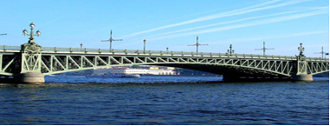

Напишите текст этого письма, кратко опишите свои впечатления, обратив внимания читающего на особенно поразившие вас элементы моста.

Используйте имена существительные со значением «размер», «материал»; качественные и относительные имена прилагательные, местоимения, имена числительные.

Задание для «продвинутых»: отличается ли электронные письма от традиционных? Чем? Сформулируйте позиции, по которым следует проверить вашу работу.

**Задание 3** *(сплошной текст).*

*Прочитайте текст и выполните задания*:

Притча

Однажды некий уважаемый горожанин пришел к Соломону, наслаждавшемуся зрелищем рыб, плескавшихся в пруду, и поведал:

  - Царь, я в замешательстве! Каждый день моей жизни похож на предыдущий, я не отличаю рассвет от заката и больше не ведаю счастья.

  Соломон задумался и сказал:

  - Многие мечтали бы оказаться на твоем месте, обладать твоим домом, твоими садами и твоими богатствами.

  И спросил еще мудрый царь:

  - А о чем мечтаешь ты?

  Ответил проситель:

  - Сначала я мечтал освободиться из рабства. Потом я мечтал, чтобы моя торговля приносила доход. А теперь я не знаю, о чем мечтать.

  Тогда Соломон изрек:

  - Человек, не имеющий мечты, подобен рыбам, что плавают в этом пруду. Каждый день их жизни похож на предыдущий, они не отличают рассвет от заката и не ведают счастья.

  Добавил еще царь:

  - Только в отличие от рыб ты сам запер себя в своем пруду. Если в твоей жизни нет благой цели, ты будешь бесцельно слоняться по своему дому и, умирая, поймёшь, что прожил зря. Если цель есть, всякий раз, делая шаг, ты будешь знать, приблизил он тебя к твоей цели или отдалил, и это будет наполнять тебя азартом и страстью к жизни.

  Проситель наморщил лоб и произнес:

  - Значит ли это, что всякий раз, достигая одной цели, я должен искать следующую, всякий раз, когда исполняется одна моя мечта, я должен загадывать другую, и только в поиске я обрету счастье?

  И ответил царь:

  - Да.

1. Сформулируйте основную мысль этого текста, записав ответ одним предложением.
2. Найдите в тексте особые глагольные формы; сгруппируйте, опираясь на их морфологические свойства (признаки). Выберите самостоятельно форму записи ответа.
3. Преобразуйте предложения с причастными и деепричастными оборотами в синонимичные синтаксические конструкции. Составьте алгоритм действий для выполнения данного задания.
4. Определите морфемное строение четвертого по счёту причастия из данного текста. Какие орфографические особенности надо учесть при записи этого слова? Свой ответ оформите в виде связного высказывания.
5. Сократите этот текст до 10 предложений, запишите, заменив диалог прямой речью.

**Задание 4** *(составной текст)*

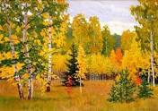 **Текст № 1**

1. Опишите время года, изображённое на рисунке.
2. Какое явление показал художник?
3. Какими частями речи можно показать краски природы?
4. Что хотел донести до нас автор картины?
5. Сопоставьте текст №1 и текст № 2. Что общего у этих текстов и в чём различие?

**Текст № 2**

Меж редеющих верхушек

Показалась синева.

Зашумела у опушек

Ярко-жёлтая листва.

Птиц не слышно.

Треснет мелкий

Обломившийся сучок,

И, хвостом мелькая, белка

Лёгкий делает прыжок.

Стала ель в лесу заметней,

Бережёт густую тень.

Подосиновик последний

Сдвинул шапку набекрень.

А. Твардовский.

Задания к тексту № 2

1. Докажите, что это текст. Сколько в нём предложений?
2. Придумайте заголовок к нему.
3. Найдите в тексте сложное предложение, сделайте синтаксический разбор.
4. Выпишите и текста примеры олицетворений.
5. Определите лексическое значение слова НАБЕКРЕНЬ.
6. Найдите в тексте причастия. Обозначьте в них суффиксы.
7. Произведите морфологический разбор причастия.

**Задание 5** *(составной текст)*

**Текст.**

Не было ни одного теплого дня, когда Венецианов не отправлялся бы рисовать с натуры в окрестные деревни. Он быстро и легко сходился с крестьянами и не только рисовал их. Художнику удавалось вникать в их нужды.

Однажды Венецианов возвращался из леса в деревню и заметил под дубом золотоволосого крестьянского мальчика в старенькой холщовой рубашонке. Маленький Васятка сидел удрученный, подперев не по-детски щеку правой рукой. В левой держал крышку от пустого горшочка, который валялся рядом. Разлитое молоко почти все впиталось в землю. Белый кудлатый пес лежал возле мальчика. Собака вряд ли все понимала, но все-таки чувствовала, что случилось какое-то несчастье, и даже не осмеливалась полизать молочную лужицу.

Мальчик сидел, не поднимая головы, не замечая, как Венецианов давно стоит в нескольких шагах от него и поспешно переносит на страницу альбома всю эту сцену. Лишь спустя какое-то время мальчик, всхлипывая и размазывая слезы по лицу грязной ручонкой, рассказал, что нес отцу в поле обед, но по дороге заигрался с Шариком и опрокинул молоко. Ведь теперь отец останется голодным! Неужели ничего нельзя поправить?

Художник погладил мальчика по голове и ласково сказал:

-Ну не плачь… Разве твоему горю трудно помочь? Пойдем-ка к бабке Анисье, я как раз иду в ту сторону. Ну и купим у нее молока, а ты отнесешь его своему батьке.

Через полчаса счастливый Васятка шел в поле и осторожно нес в обеих руках горшочек, до краев наполненный теплым парным молоком. Он часто оглядывался назад, туда, где у околицы стоял добрый барин и смотрел ему вслед…

(По В. Пескову)

Внимательно прочитайте текст и выполните задания.

1. Восстановите последовательность событий, происходящих в тексте.

* Мальчик нес обед отцу, но по дороге заигрался с Шариком и опрокинул молоко.
* Венецианов возвращался из леса в деревню и заметил золотоволосого мальчика.
* Венецианов быстро и легко сходился с крестьянами.
* Васятка шел в поле и осторожно нес горшочек, до краев наполненный теплым парным молоком.

1. Почему собака не осмеливалась полизать молочную лужицу?

* Собака не любила молоко.
* Шарик чувствовал, что случилось какое-то несчастье.
* Молоко уже почти все впиталось в землю.
* Венецианов отогнал собаку от молочной лужицы.

1. Ниже даны варианты названий данного текста. Какое из них наиболее полно раскрывает его основную мысль? Аргументируй свой ответ.

* Добрый художник.
* Несчастный случай.
* Живая картина.
* Вот-те и батькин обед!

Ответ:_____________________________________________________________________________________________________________________________

1. Прочитай утверждение в таблице. Правдивы ли они? Если утверждение верное, поставь напротив букву А ; если утверждение неверное, поставь напротив букву Б.

|  |  |
| --- | --- |
| Утверждение | А (да); Б (нет) |
| Художнику удавалось вникать в нужды крестьян, поэтому у него получались хорошие картины. |  |
| Маленький Васятка расстроился из-за того, что не донес отцу обед в поле. |  |
| Мальчик назвал Венецианова «добрым барином», потому что тот подарил ему горшочек с теплым молоком. |  |
| По вине Венецианова Васятка опрокинул кувшин с молоком. |  |
| Венецианова позабавило происшествие в лесу, поэтому он перенес ее на страницу альбома. |  |

1. Перед вами картины Алексея Гавриловича Венецианова. Об истории создания какой из них идет речь в тексте? Впиши название в строку ответа. Дай свое обоснование.

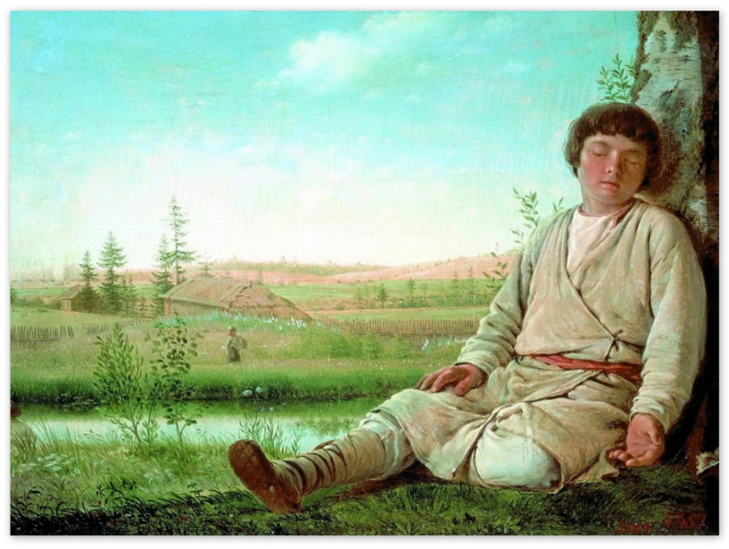

Венецианов А. Г. «Спящий пастушок» 1823-1824 г.г.

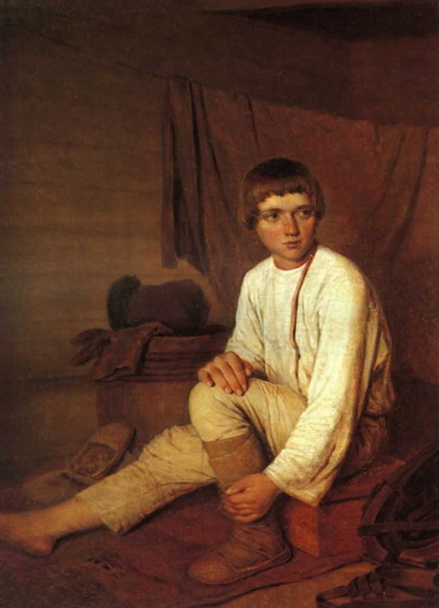

Венецианов А.Г. «Крестьянский мальчик, надевающий лапти», 1826 г.

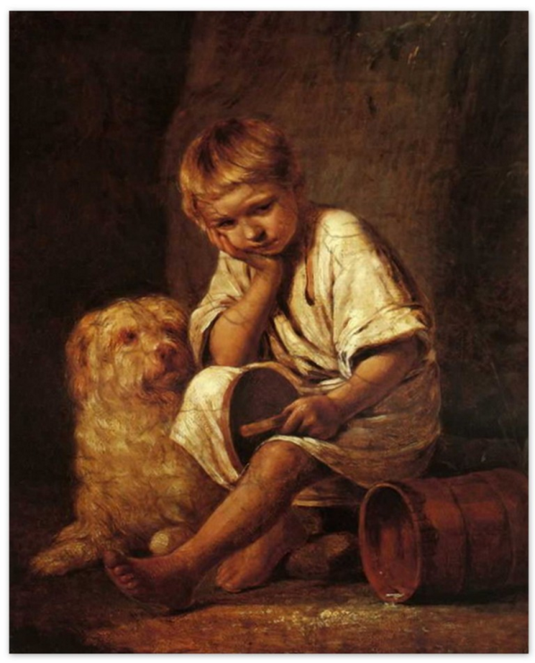

Венецианов А.Г. "Вот-те и батькин обед!", 1824 г.

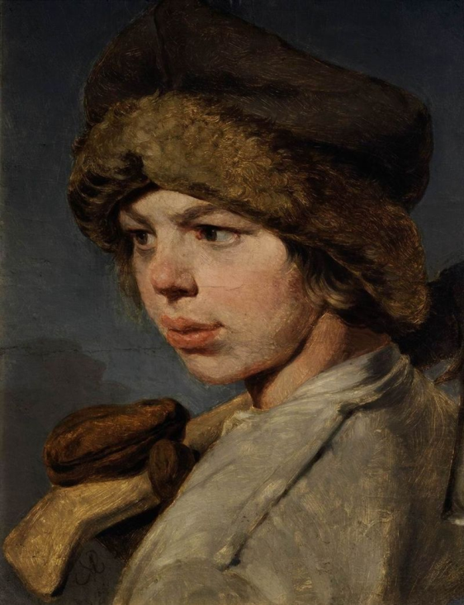

Венецианов А.Г. Захарка, 1825

ОТВЕТ: _____________________________________________________________________________________________________________________________________________________________________________________________

1. Прочитай высказывания о художниках. Какое из них посвящено творчеству Венецианова А.Г.? Обоснуй свою точку зрения.

* Художник вошел в историю русской живописи не только как основатель крестьянского жанра. Широко известна его педагогическая деятельность. Художник создал свою систему преподавания живописной науки. На свои средства он содержал художественную школу, где обучались дети крепостных крестьян и прочих выходцев из несостоятельных семейств. Его заведение позволило вырасти таким заметным художникам как Григорий Сорока, Алексей Тыранов, Никифор Крылов, Сергей Зарянко и др.
* Великий русский живописец, чье имя и картины известны каждому. Художественную ценность его произведений для русской культуры невозможно переоценить. Он был одним из первых, кто оживил на своих полотнах волшебный мир сказок, былин и русского фольклора. Он внес свой вклад в самые разнообразные области искусства — театральную декорацию и костюмы, архитектуру, прикладное искусство.
* Именно его глазами мы смотрим на отечественную историю — учебники и энциклопедии растиражировали его образы Ивана Грозного, Царицы Софьи, запорожцев, народовольцев и крестьян, чиновников и промышленников, писателей и композиторов. Говорим «Мусоргский» — и перед глазами портрет кисти этого художника. «Лев Толстой» — то же самое.

1. Прочитай текст. Выполни задание в строке ответа.

|  |  |
| --- | --- |
| Сегодня Маша пришла из школы очень грустная. Куклы были забыты, кисти и краски тоже лежали без дела. Зато сестричка вот уже целый час сидела за компьютером. Наконец, громко всхлипывая, Маша захлопнула крышку ноутбука и повернулась ко мне.  -Что случилось?- с удивлением спросил я.  -Понимаешь, мне задали провести виртуальную экскурсию по картинной галерее нашего города. А я даже не знаю, с чего начать,-расплакалась Маша.  -Так что же здесь сложного?- удивился я.- Скачай с интернета какой-нибудь реферат и все.  - Не получится,- вздохнула Маша.- Там очень много информации, но все не то. | Составь план –шпаргалку для Маши «С чего надо начать сбор информации?». |

ОТВЕТ:_________________________________________________________________________________________________________________________________________________________________________________

1. Прочитай объявление о предстоящей поездке в Третьяковскую галерею. Примешь ли ты приглашение? Почему? Выполни задание в строке ответа.

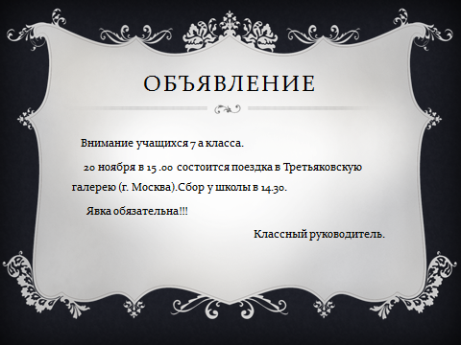

ОТВЕТ:

_________________________________________________________________________________________________________________________